- Prototipo de Hardware en protoboard
El prototipo lo armé en base al semáforo de la actividad de la clase 4.
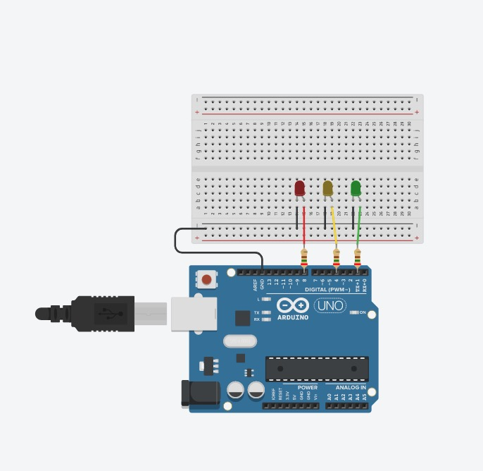
- Documentación de armado (imágenes/capturas) (paso a paso del armado)
El primer paso fue armar el prototipo físico, para luego programar el comportamiento de los distintos componentes. Para eso tenia que armar un semáforo de tres luces, sincronizado con un semáforo peatonal y la bocina sincronizada con los dos circuitos lumínicos.
Esto fue definitorio: recién pude comenzar a pensar la programación cuando armé el circuito físico completo. Esto me presentó el primer desafío que era hacer el circuito lo más simple posible. Poner la conexión a tierra en una única línea del protoboard ahorra cables, simplifica el circuito, y facilita la visualización para la posterior programación.
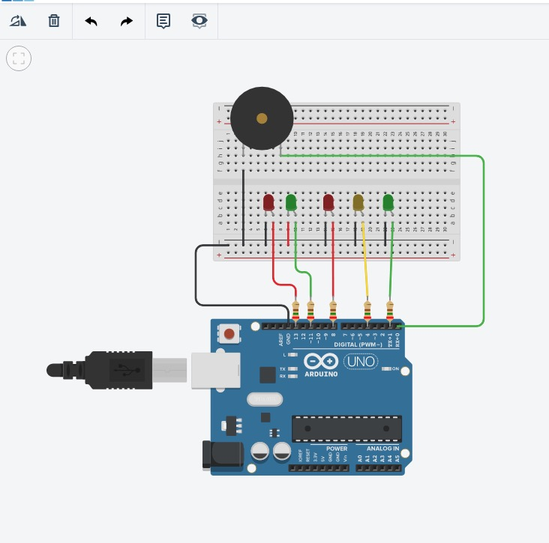

- Programa en Arduino
Programación con bloques
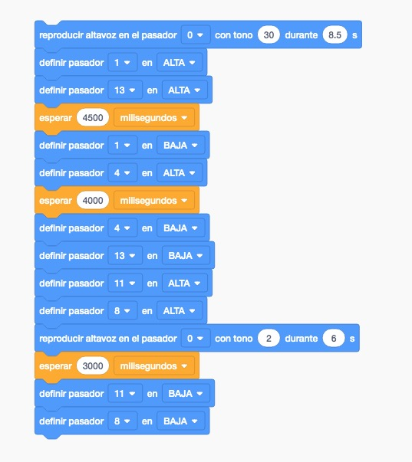
Programación en código.
void setup()
{
pinMode(0, OUTPUT);
pinMode(1, OUTPUT);
pinMode(13, OUTPUT);
pinMode(4, OUTPUT);
pinMode(11, OUTPUT);
pinMode(8, OUTPUT);
}

void loop()
{
tone(0, 92, 8500); // play tone 30 (F#2 = 92 Hz)
digitalWrite(1, HIGH);
digitalWrite(13, HIGH);
delay(4500); // Wait for 4500 millisecond(s)
digitalWrite(1, LOW);
digitalWrite(4, HIGH);
delay(4000); // Wait for 4000 millisecond(s)
digitalWrite(4, LOW);
digitalWrite(13, LOW);
digitalWrite(11, HIGH);
digitalWrite(8, HIGH);
tone(0, 18, 6000); // play tone 2 (D0 = 18 Hz)
delay(3000); // Wait for 3000 millisecond(s)
digitalWrite(11, LOW);
digitalWrite(8, LOW);
}

- Video del funcionamiento (captura de pantalla o filmación de la misma)
El video esta en un archivo separado en mp4.

